***Họ và tên: Nguyễn Đỗ Quang***

***MSSV: 20520720***

**BÀI THỰC HÀNH LAB 1**

**Câu 1:**

|  |  |  |  |
| --- | --- | --- | --- |
| Cổng luận lý | Bảng chân trị | | |
|  | A | B | OUT |
| 0 | 0 | 0 |
| 0 | 1 | 0 |
| 1 | 0 | 0 |
| 1 | 1 | 1 |

|  |  |  |  |
| --- | --- | --- | --- |
| Cổng luận lý | Bảng chân trị | | |
|  | A | B | OUT |
| 0 | 0 | 0 |
| 0 | 1 | 1 |
| 1 | 0 | 1 |
| 1 | 1 | 1 |

|  |  |  |
| --- | --- | --- |
| Cổng luận lý | Bảng chân trị | |
|  | A | OUT |
| 0 | 1 |
| 1 | 0 |

|  |  |  |  |
| --- | --- | --- | --- |
| Cổng luận lý | Bảng chân trị | | |
|  | A | B | OUT |
| 0 | 0 | 0 |
| 0 | 1 | 1 |
| 1 | 0 | 1 |
| 1 | 1 | 0 |

|  |  |  |  |
| --- | --- | --- | --- |
| Cổng luận lý | Bảng chân trị | | |
|  | A | B | OUT |
| 0 | 0 | 1 |
| 0 | 1 | 0 |
| 1 | 0 | 0 |
| 1 | 1 | 1 |

|  |  |  |  |
| --- | --- | --- | --- |
| Cổng luận lý | Bảng chân trị | | |
|  | A | B | OUT |
| 0 | 0 | 1 |
| 0 | 1 | 1 |
| 1 | 0 | 1 |
| 1 | 1 | 0 |

|  |  |  |  |
| --- | --- | --- | --- |
| Cổng luận lý | Bảng chân trị | | |
|  | A | B | OUT |
| 0 | 0 | 1 |
| 0 | 1 | 0 |
| 1 | 0 | 0 |
| 1 | 1 | 0 |

Câu 2:

Mô phỏng D - latch:

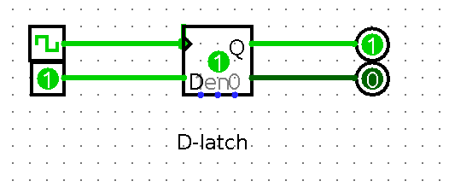

|  |  |  |  |
| --- | --- | --- | --- |
| Input | Clock | Q | $$\overline{Q}$$ |
| 0 | 0 | 0 | 1 |
| 1 | 0 | 0 | 1 |
| 0 | 1 | 0 | 1 |
| 1 | 1 | 1 | 0 |

|  |  |  |  |
| --- | --- | --- | --- |
| E | D | Q | Q+ |
| 0 | 0 | 0 | 0 |
| 0 | 0 | 1 | 1 |
| 0 | 1 | 0 | 0 |
| 0 | 1 | 1 | 1 |
| 1 | 0 | 0 | 0 |
| 1 | 0 | 1 | 0 |
| 1 | 1 | 0 | 1 |
| 1 | 1 | 1 | 1 |

|  |  |
| --- | --- |
| E | Q+ |
| 0 | Q |
| 1 | D |

Mô phỏng D - flip-flop:

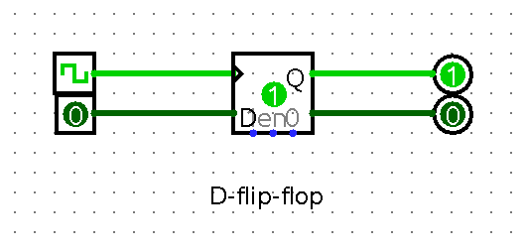

|  |  |  |  |
| --- | --- | --- | --- |
| Input | Clock | Q | $$\overline{Q}$$ |
| 0 | 0 | 0 | 1 |
| 1 | 0 | 0 | 1 |
| 0 | 1 | 0 | 1 |
| 1 | 1 | 1 | 0 |

|  |  |  |  |
| --- | --- | --- | --- |
| CLK | D | Q | Q+ |
| - | 0 | 0 | 0 |
| - | 0 | 1 | 1 |
| - | 1 | 0 | 0 |
| - | 1 | 1 | 1 |
| ↑ | 0 | 0 | 0 |
| ↑ | 0 | 1 | 0 |
| ↑ | 1 | 0 | 1 |
| ↑ | 1 | 1 | 1 |

|  |  |
| --- | --- |
| CLK | Q+ |
| - | Q |
| ↑ | D |

Mô phỏng Register 8-bits:

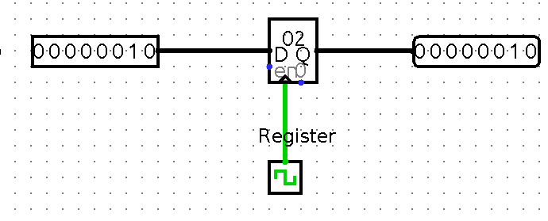

**Bài tập:**

**Bài 3.1:**

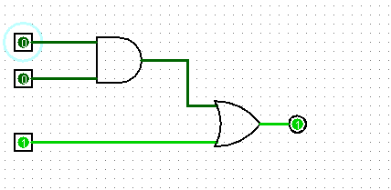

AB + C

|  |  |  |  |  |
| --- | --- | --- | --- | --- |
| **A** | **B** | **C** | **AB** | **AB + C** |
| 0 | 0 | 0 | 0 | 0 |
| 0 | 0 | 1 | 0 | 1 |
| 0 | 1 | 0 | 0 | 0 |
| 0 | 1 | 1 | 0 | 1 |
| 1 | 0 | 0 | 0 | 0 |
| 1 | 0 | 1 | 0 | 1 |
| 1 | 1 | 0 | 1 | 1 |
| 1 | 1 | 1 | 1 | 1 |

**Bài 3.2:**

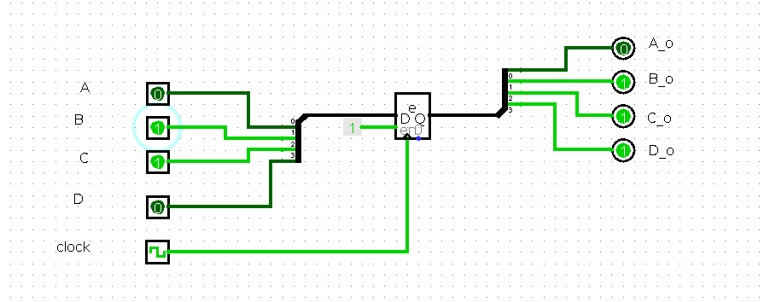

**Tích cực theo mức**

**High level:**

Khi **clock=1** thì các giá trị output A_o, B_o, C_o,D_o sẽ được cập nhật theo input A, B,C,D

Khi **clock=0** thì các giá trị output A_o, B_o, C_o,D_o ở trạng thái trước thế nào thì sẽ giữ nguyên thế đó mặc cho input A, B, C, D thay đổi

**Low level:***(ngược lại với high level)*

Khi **clock=1** thì các giá trị output A_o, B_o, C_o,D_o ở trạng thái trước thế nào thì sẽ giữ nguyên thế đó mặc cho input A, B, C, D thay đổi

Khi **clock=0** thì các giá trị output A_o, B_o, C_o,D_o sẽ được cập nhật theo input A, B,C,D

|  |  |
| --- | --- |
| E | Q+ |
| 0 | Q |
| 1 | D |

|  |  |
| --- | --- |
| E | Q+ |
| 1 | Q |
| 0 | D |

**High level Low level**

**Tích cực theo cạnh**

**Rising Edge:**

Khi clock chuyển từ trạng thái **clock = 0 ->clock = 1***(kích cạnh lên)* thì các giá trị output A_o, B_o, C_o,D_o sẽ được cập nhật theo input A, B,C,D

**Falling Edge:**

Khi clock chuyển từ trạng thái **clock = 1 ->clock = 0***(kích cạnh xuống)* thì các giá trị output A_o, B_o, C_o,D_o sẽ được cập nhật theo input A, B,C,D

|  |  |
| --- | --- |
| CLK | Q+ |
| - | Q |
| ↓ | D |

|  |  |
| --- | --- |
| CLK | Q+ |
| - | Q |
| ↑ | D |

**Rising Edge Falling Edge**